UNIDAD DE INTEGRACIÓN CURRICULAR
CARRERA DE ARQUITECTURA

FORMATOS DE INTEGRACIÓN CURRICULAR

En la carrera de arquitectura se definen las dos modalidades de integración curricular: Trabajo de integración curricular y examen complexivo. Para el trabajo de integración curricular se han definido dos tipologías:

- Propuesta innovadora
- Proyectos de Investigación
  - Análisis de Casos
  - Aplicación metodológica.
A continuación, se describe cada una y su alcance

Contenido mínimo para T.I.C – Propuesta Innovadora

Este tipo de proyectos tiene por objeto el desarrollo de una propuesta arquitectónico, urbana, paisajista, patrimonial, entre otras que tenga un carácter innovador, que contenga como mínimo una base conceptual, una investigación diagnostica, y una propuesta que evidencia las conclusiones. Esta propuesta debe evidenciar las competencias adquiridas a lo largo de la carrera en las diferentes ramas por lo que se garantizara su rigor académico.

Etapa 1 –  Conocimiento  Previo  20% |  | Etapa 2 –  Diagnóstico  20% |  | Etapa 3 – Propuesta 60%
Fig. 1. Distribución de contenidos de Propuesta Innovadora

Elementos Mínimo de la propuesta:

1. ETAPA 1 – Conocimiento Previo

1.1. Introducción al Problema de estudio

En este capítulo se deberá definir de una manera clara cuál es el problema que se va a abordar.

Para esto es necesario citar datos cualitativos y cuantitativos que permitan evidenciar el problema que se va a abordar, al igual que abordar conceptos básicos con referentes técnicos con rigurosidad científica.

Este capítulo debe tener entre 1000 palabras y un mínimo de 10 referentes bibliográficos, se puede incorporar también gráficos, tablas y cualquier esquema gráfico que aporte a la construcción del hilo conductor. Se lo debe abordar de la siguiente manera:

Problema desde lo general
Problema desde lo especifico
Importancia de investigar el
problema - Justificación
Que se puede hacer y que voy a
necesitar
Objetivos
Fig. 2 Esquema de Introducción

1.2. Objetivos

A partir de la introducción se deben llegar a definir los objetivos, los mismos que se plantean como un (1) objetivo general y tres (3) objetivos específicos. Debe entenderse que los objetivos son:

- METAS (propósito) a cumplir. Los objetivos NO son actividades ni acciones.
- Los objetivos deben ser viables (que no tengan limitaciones de recursos)
- Que se puedan llevar a cabo en el tiempo disponible
- Deben ser evaluables (pues el tutor y el tribunal deben revisar el cumplimiento de estos)

La redacción de los objetivos contiene los siguientes elementos:

Objetivo General
VERBO
PARA
QUIEN
DONDE
CUANDO
COMO
PARA
QUE

Objetivo Especifico

VERBO
PARA QUIEN
COMO
PARA QUE

Fig. 3. Esquema de construcción de Objetivos

Los verbos en los objetivos generales deben ser más amplios que los verbos de los objetivos específicos. Para la redacción puede ayudarse con la Taxonomía de Bloom

1.3. Fundamentación teórica

Se debe construir, en forma de ensayo argumentativo, la fundamentación teórica del ESTADO DEL ARTE/CUESTIÓN. El Estado del Arte, se lo conoce también como ANTECEDENTES INVESTIGATIVOS/PROYECTUALES/ANÁLISIS DE CASOS. Se debe construir mediante la búsqueda de publicaciones académicas artículos científicos, memorias de congresos, tesis de posgrado y grado, de no más de cinco (5) años anteriores. El estado del arte puede ayudar al Diseño de la Investigación.

En el caso de tesis de propuesta, debe tener una extensión aproximada entre 750 a 1000 palabras y con un mínimo de 3 referentes bibliográficos.

2. ETAPA 2 - Diagnóstico

Este capítulo busca estructurar la ruta o diseño de la investigación para obtener la información necesaria para comprender el problema. Para esto es necesario considerar los siguientes componentes

2.1. Información General

Enunciar Línea de Investigación, tipo de proyecto, delimitación física y temporal. Puede ser un cuadro introductorio con información puntual:

Tipo de Proyecto: | Propuesta Innovadora
Línea de Investigación: | Enunciar una de las 5 líneas:  - Sistemas Territoriales (EUT Estudios Urbanos Territoriales)  - Diseño, técnica y sostenibilidad (DITES)  - Teoría, crítica y Patrimonio Cultural (EPAC, Estudios de Patrimonio y Cultura)  - Disciplinas proyectuales, Educación y Comunicación (DIPEC)  - Arte, Diseño e Industrias Culturales (ADICU)
Área de Investigación: | Enunciar área específica acorde
Delimitación Temporal: | Indicar en qué periodo académico se realiza el trabajo.

2.2. Introducción a la metodología

En esta sección deberá introducir cuales son los pasos que van a seguir para entender la problemática. En esta introducción debe evidenciar un proceso sistémico lógico de recolección de la información, por lo que se la puede exponer a manera de texto con el apoyo de esquemas gráficos.

Es dar a entender al lector que voy a indagar, como y con qué finalidad. Esta introducción debe tener una extensión máxima de 500 palabras.
Es importante entender que las investigaciones que nosotros manejamos son de índole cualitativa y en algunos casos hasta mixtas, pero no son netamente cuantitativas pues no manejamos hipótesis comprobables.
• Como: Analizar la
problemática X, Y y Z
• Finalidad: Obtener un
etendimiento de los
beneficiarios y sus
necesidades.
Diagnostico
Social
• Como: Buscar normativas y
compilarlas en fichas los
datos mas importantes
• Finalidad: Construir mi ficha
de observación
Analisis de
Normativa
• Como: A partir de una Ficha
con los siguientes datos
1
• Finalidad: Levantar el
estado actual
Observación /
Mapeos

Fig. 4. Esquema de construcción de Metodología

2.3. Levantamiento de dato – Diagnóstico

A partir de este punto usted debe presentar los datos que ha levantado. Entre algunos de los elementos que se pueden presentar para el análisis están los siguientes, tomando en consideración que se deberá seleccionar los más pertinentes acorde al problema de estudio:

2.3.1. Diagnóstico Social / Cultural – Entender al posible beneficiario
2.3.2. Análisis de Normativa
2.3.3. Datos cuantitativos (encuestas, datos estadísticos, etc.)
2.3.4. Datos cualitativos
2.3.4.1. Análisis del contexto urbano
2.3.4.2. Fichas de Observación

La sistematización de esta información se la debe hacer de forma descriptiva y gráfica, mostrando un entendimiento de estos para su futura propuesta y no únicamente una documentación. Cada grafico debe ir acompañado de una reflexión. Se debe entender además que los elementos que se presentan anteriormente constituyen una base, pero tanto el tutor individual como grupal ayudaran a definir aquella ruta y datos mínimos.

La extensión de este capítulo es variable, en relación con la metodología y el tipo de datos obtenidos. Se puede utilizar la síntesis de mucha de esta información y la información cruda puede ir en anexos. Las tablas y gráficos deben estar legibles.

2.4. Conclusiones

Es una manera de sintetizar la información importante a ser considerada en su proceso proyectual. Las conclusiones son en base al proceso de investigación realizado y de los datos obtenidos, que ayudan a entender lo que ustedes van a aplicar en su propuesta, sirven para viabilizar la propuesta.

3. ETAPA 3 – Mi propuesta

En este capítulo se desarrolla la propuesta arquitectónica, patrimonial o urbana, acorde a lo que el alumno haya definido. En el caso de tesis de propuesta metodológica este es el elemento más importante de su trabajo de integración curricular. La extensión de este capítulo es variable.

3.1. Introducción a lo que van a realizar
3.2. Justificación del sitio de la propuesta (lote).
3.3. Como su propuesta se va a relacionar con el sitio – estrategias de implantación
3.4. Definición de concepto – componentes
3.5. Plan Masa – zonificación - programa
3.6. Planos técnicos
3.7. Detalles

4. Referentes Bibliográficos

La bibliografía se manejará con norma APA 7ma edición.

5. Anexos
Aquí se anexará información que se considere pertinente y que aporte a validar metodologías o procesos técnicos realizados.

Formatos de los trabajos de integración curricular

La Facultad de Arquitectura, Artes y Diseño bajo la visión de mejorar su producción científica-académica propone el desarrollo de los trabajos de integración bajo el formato Libro, entendiendo estos libros como una oportunidad de crear libros bajo la coautoría de docente(s) tutores. Se puede así mismo perseguir el registro con ISBN.

Se entiende que cada estudiante es responsable de la generación de un libro con el contenido propio de su tesis, sin embargo, se amplía la posibilidad de que en caso de existir tesis con temáticas similares, se puede compilar la información de ambas tesis en un solo volumen impreso, no eximiendo a ninguna del contenido mínimo de cada tesis.

Elementos básicos del documento:

- Portada y Contraportada de material grueso
- Páginas de créditos (autor, tutor individual y tutor grupal) 3. Caratula interna con datos mínimos solicitados por la institución.
- Paginas preliminares
  - Autorización por parte del autor para la consulta, reproducción parcial o total, y publicación electrónica del trabajo de titulación. b. aprobación del tutor
  - declaración de autenticidad
  - aprobación tribunal
- Dedicatoria y agradecimiento
- Índice de contenidos, tablas, figuras
- Resumen ejecutivo y Abstract.
- Contenidos mínimos de cada modalidad
  - Introducción
  - Diagnóstico – Levantamiento de Datos
  - Propuesta / Resultados
- Referentes Bibliográficos
- Anexos

Consideración para el documento:

Formato de presentación: Físico y Digital
Dimensiones: 20 x 20
Extensión aproximada: 100 páginas – 50 hojas
Portada: Dura – cartón grueso
Interior: Papel Couche 65gr

El diseño de la portada incluye portada, lomo y contraportada. El lomo tiene una dimensión referencial de 12 mm para 100 páginas (aproximadamente), por lo que la dimensión total del elemento es 412mm x 200mm. El material de la portada deberá ser:

Contraportada |  | Portada  Título Autor: Tutor:

Para las páginas interiores del libro se deberá usar papel Couche de 65 grs y la dimensión será de 200 x 200mm. Es un gramaje ideal para los libros, permite que el grosor generado por la cantidad de páginas disminuya, permitiendo que no sea demasiado grueso el lomo. Este papel couche no presenta problemas para imprimir por ambos lados (reverso y anverso). Las páginas encuadernadas y armadas con la portada.

En el libro se ha aplicado la retícula de columnas para diagramar la composición. Esta retícula está formada por 2 columnas de igual tamaño. Las columnas están separadas por un medianil de 043 mm (medida por defecto en InDesign). Los márgenes usados en la composición del libro son: el superior 20 mm, el inferior 20 mm, el interior 20 mm y el exterior 15 mm.

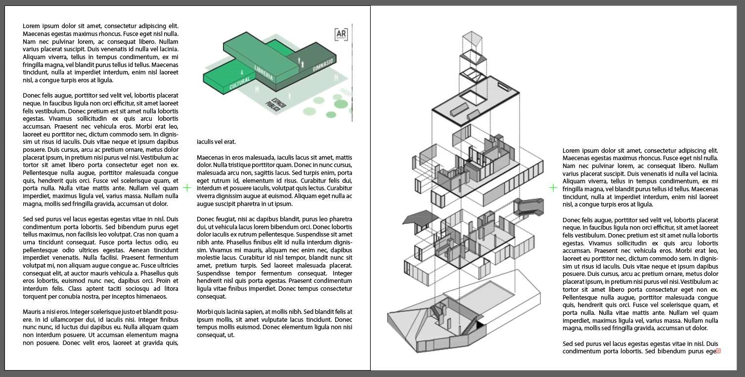
En las imágenes es recomendable usar entre 215 ppp y 300 ppp al 100% o 125% de su tamaño final, garantizando la calidad en la impresión final
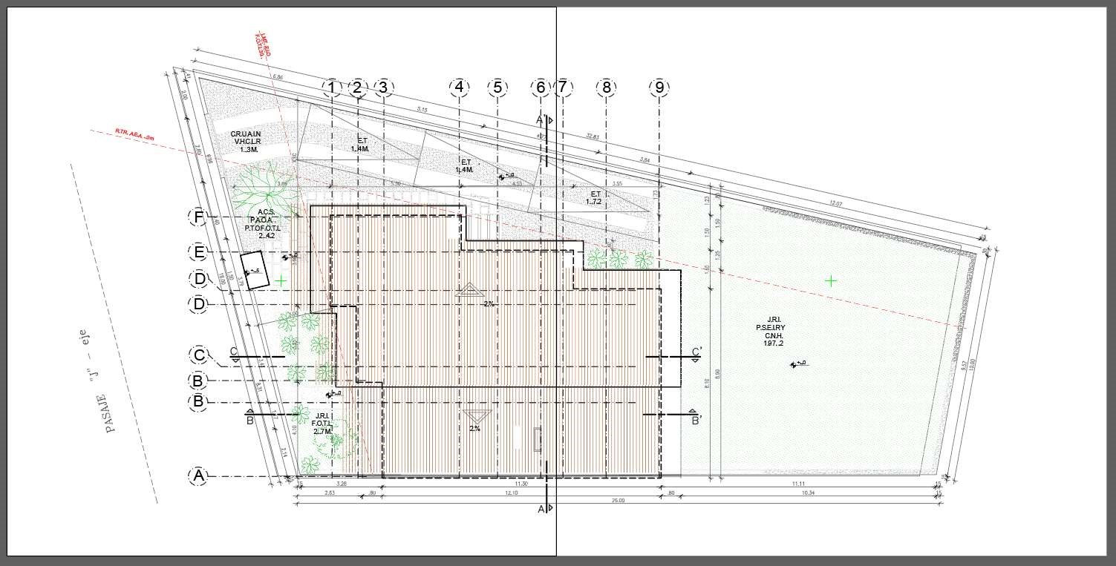

El documento tipo libro será trabajado con apoyo del proyecto formativo de “Portafolio para arquitectos” con el software Adobe InDesign, de manera que se pueda ir desarrollando y personalizando cada uno de los documentos.

A continuación, se comparten algunas referencias graficas del tipo de documento que se espera desarrollar:

https://issuu.com/sharonsabu/docs/report_a_2869_2015_compressed
https://issuu.com/jia_fang/docs/fyp_project_brochure
https://issuu.com/selvia.diwanty/docs/laporan_akhir_ta-11-ty-15216045-selvia_diwanty-
com

